Ngày ……… tháng …….. | PHIẾU BÀI TẬP TUẦN 31
PHẦN I. TRẮC NGHIỆM:
- Đọc bài
Anh chàng mèo mướp
Mèo Mướp vốn lười biếng và tham ăn.
Năm nay, mèo Mướp lên 6 tuổi, đã học xong lớp mẫu giáo lớn và bắt đầu lên lớp Một.
Trong khi các bạn tíu tít chuẩn bị sách vở cho năm học mới thì mèo Mướp vẫn rong chơi bắt bướm, hái hoa, …

- Dựa vào nội dung bài đọc trên, khoanh tròn vào các chữ cái trước ý trả lời đúng của mỗi câu hỏi.
Câu 1: Mèo Mướp vốn là người như thế nào?
A. Cần cù, chịu khó B. Chăm học, chăm làm B. Lười biếng và tham ăn
Câu 2: Mèo Mướp đang học lớp mấy?
- Lớp mẫu giáo lớn B. Lớp Một C. Lớp Hai
Câu 3: Các bạn của mèo đã chuẩn bị những gì cho năm học mới ?
- Sách vở B. Bút chì C. Phấn viết bảng
Câu 4: Ý nào diễn tả mèo Mướp lười làm và ăn tham ?
A. Rong chơi B. Lười biếng và ăn tham C. Bắt bướm, hái hoa
Câu 5: Em phải làm gì để trở thành con ngoan, trò giỏi ?


PHẦN II. TỰ LUẬN
Câu 6: Nối các ô sao cho đúng nghĩa

giảng bài.
Con mèo
bắt chuột.
Cô giáo

nhảy dây.
Bạn nữ

Câu 7: Điền vần ao hoặc au vào chỗ trống:

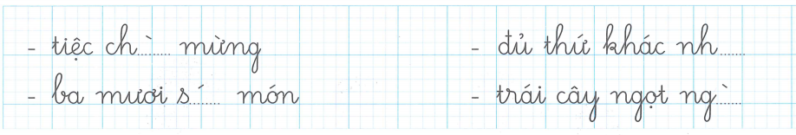

Câu 8: Điền g hay gh ?
con ……à cái ……ế ngựa ……ỗ
……ế ngồi nhà ……a gồ .........ề
Câu 9: Em hãy xếp các từ trên thành một câu văn:
nô đùa/ sân trường/ học sinh/ trên/ rất vui/.

Câu 10: Hãy viết tên hai người bạn tốt của em.

